นวัตกรรม วงล้อโภชนาการ
จัดทำโดย นางสาววรุณวรรณ์ วิเท่ห์ พยาบาลวิชาชีพปฏิบัติการ
หน่วยงาน โรงพยาบาลส่งเสริมสุขภาพตำบลกุงเก่า สำนักงานสาธารณสุขอำเภอท่าคันโท จังหวัดกาฬสินธุ์
หลักการและเหตุผล
การฝากครรภ์เป็นจุดเริ่มต้นของการดูแลหญิงตั้งครรภ์และทารกในครรภ์ โภชนาการในหญิงตั้งครรภ์นับว่าเป็นสิ่งจำเป็นในการดูแลสุขภาพมารดาและทารกในครรภ์ เนื่องจากสารอาหารที่มารดาได้รับมีผลต่อการเจริญเติบโตของทารก หากมารดาได้รับสารอาหารไม่เพียงพอจะทำให้ทารกในการเจริญเติบโตได้ไม่สมบูรณ์ และส่งผลต่อสุขภาพของมารดาโดยตรง สารอาหารที่มีความสำคัญต่อมารดาและทารกที่สำคัญได้แก่ สารไอโอดีน และธาตุเหล็ก หากมารดาได้รับสารไอโอดีนไม่เพียงพอจะทำให้ทารกในครรภ์สมองพัฒนาไม่สมบูรณ์ สติปัญญาด้อย ไอคิวลดลง และหากมารดามีภาวะโลหิตจางขณะตั้งครรภ์อาจทำให้ทารกน้ำหนักน้อย หรือทารกโตช้าในครรภ์ เพิ่มอัตราการตายปริกำเนิด การคลอดก่อนกำหนดพัฒนาการและการเจริญเติบโตของสมองที่ช้ากว่าเด็กทั่วไป

วิธีการดำเนินงาน
วงล้อโภชนาการหญิงตั้งครรภ์ ประกอบด้วย
ชั้นที่ 1เป็นวงล้อให้ความรู้เกี่ยวกับปริมาณไอโอดีนที่หญิงตั้งครรภ์ต้องการในแต่ละวัน อาหารที่มีไอโอดีนสูง และปริมาณไอโอดีนในอาหารแต่ละชนิด
ชั้นที่ 2 เป็นวงล้อให้ความรู้เกี่ยวกับปริมาณธาตุเหล็กที่หญิงตั้งครรภ์ต้องการในแต่ละวัน อาหารที่มีธาตุเหล็กสูง และปริมาณธาตุเหล็กในสารอาหารแต่ละชนิด

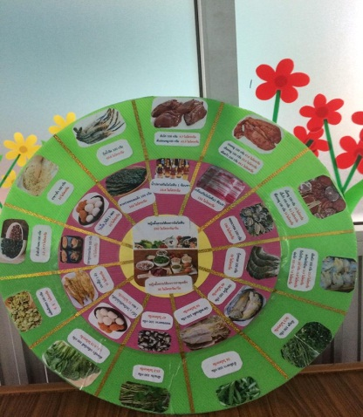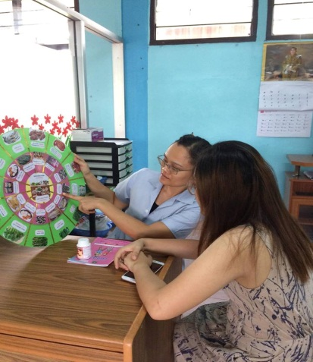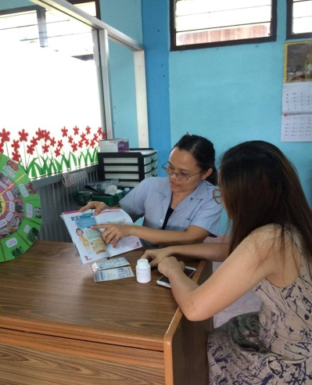
ผลลัพธ์
ตัวชี้วัด | ปี 2560 | ปี 2561
ร้อยละค่า TSH ในทารกแรกเกิด | 25 | 0
หญิงตั้งครรภ์มีภาวะโลหิตจาง  - Hct1  - Hct2 | 25.15  15 | 20.68  0

ข้อมูล: จากห้องคลอด โรงพยาบาลท่าคันโท ณ เดือน สิงหาคม ๒๕๖๑ (เฉพาะรพ.สต.กุงเก่า)

วงล้อโภชนาการ

